TEHNISKĀ SPECIFIKĀCIJA

A DAĻA

I MĀCĪBU LITERATŪRA, MĀCĪBU PLAKĀTI

N.p.k. | Autors, nosaukums, izdevējiestāde | Vienības | Cena par vienību EUR bez PVN
1. | Anspoka Z., Birzgale E., Dzērve I., Gribuste E., Leite I.  «Sākam mācīties! Ceturtā daļa». Izdevniecība “Lielvārds” | 1
2. | Anspoka Z., Birzgale E., Dzērve I., Gribuste E., Leite I.  «Sākam mācīties!  Piektā daļa». Izdevniecība “Lielvārds” | 1
3. | Anspoka Z., Birzgale E., Dzērve I., Gribuste E., Leite I.  «Sākam mācīties! Sestā daļa». Izdevniecība “Lielvārds” | 1
4. | Anspoka Z., Birzgale E., Dzērve I., Gribuste E., Leite I.  «Sākam mācīties! Ceturtā daļa. Skolotāja grāmata». Izdevniecība “Lielvārds | 1
5. | Anspoka Z., Birzgale E., Dzērve I., Gribuste E., Leite I.  «Sākam mācīties! Piektā daļa. Skolotāja grāmata». Izdevniecība “Lielvārds | 1
6. | Anspoka Z., Birzgale E., Dzērve I., Gribuste E., Leite I.  «Sākam mācīties! Sestā daļa. Skolotāja grāmata». Izdevniecība “Lielvārds | 1
7. | Timermane A., Irbe I. Mana grāmatiņa 6-7 gadi. Mana vasaras grāmatiņa. Izdevniecība RaKa | 1
8. | Zīlēna skola: Naudas zīmes. Eiro un centi. Kartīšu komplekts. Izdevniecība Zvaigzne ABC | 1
9. | Andersone G. Es esmu! Sociālās zinības pirmsskolai. Izdevniecība Zvaigzne ABC | 1
10. | Lapšāne R. Sporta svētki pirmskolā. Izdevniecība RaKa | 1
11. | Baumane A. Vingrinājumi un diktāti pareizas runas un rakstības veidošanai. Zvaigzne ABC | 1
12. | Darbnīcā. Interaktīvais plakāts. Zvaigzne ABC. | 1
13. | Virtuvē. Interaktīvais plakāts. Zvaigzne ABC. | 1
14. | Plakāti. Izdevniecība RaKa  Valsts svētki Latvija  Gadalaiki  Gada mēneši  Latvijas novadi | 1  1  1  1
15. | Timermane A., Irbe I. Plakātu komplekts. Izdevn. RaKa  1. daļai 8.gab. "Mēs ejam bērnudārzā" "Es un mans bērnudārzs" "Zaķēns sakņu dārzā" "Rudens Svētki" "Kas notiek mežā" "Notikums mežā" "Mājdzīvnieki" „Jaunais mētelītis"  2. daļai. 10 gab. "Mārtiņi" "Es un mana Latvija" "Transports" "Minam mīklas" "Tā kā mīļu ciemiņu bērni gaida ziemiņu" "Ciemos pie rūķiem" "Piedzīvojumi ar Ziemassvētku vecīti" "Ziemas prieki" "Par lieliem un maziem darbiem" "Katram sava māja"  3. daļai. 8 gab. “Uguns stāsti”, “Kā ātrāk izaugt lielam”, “Lācēns un vēstules”, “Sarunas rotaļlietu istabā”, “Kādēļ līst lietus”, “Kas dzīvo ūdenī”, “Pavasara stāsts”, “Krāsainā nedēļa”.  4. daļai. 8 gab. “Lieldienas”, “Kā es izjūtu pavasari”, “Skaista mana tēvu zeme”, “Putni”, “Mātes diena”, “Zied visa pasaulīte”, “Dabas spēles”, “Skaņu pasaule”. | 1  1  1  1
16. | Saliekamattēli. Izdevniecība RaKa  „Mana Latvija”  „Kas dzīvo ūdenī?”  „Līgo”  „Mātes diena” | 1  1  1  1

B DAĻA
UZSKATES LĪDZEKĻI
N.p.k. | Nosaukums | Apraksts | Vienības | Cena par vienību EUR bez PVN
1. | Zobu tīrīšanas modelis | Komplektā modelis un zobu birste.   | 1
2. | Latvijas 3D fizioģeogrāfiskā karte | 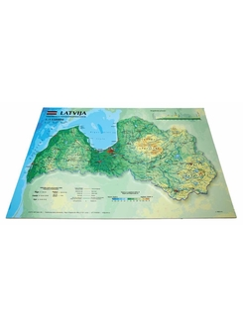  A3 formāts, 420 x 297mm  Trīsdimensiju fizioģeogrāfiskā Latvijas karte,  mērogā 1:1150000. Uz kartes ir attēlots reljefa formu  nosaukumu klāsts, ortogrāfiskais griezums, pilsētas,  ceļi un dziļumu/ augstumu skala. | 1
C DAĻA
DIDAKTISKĀS SPĒLES
N.p.k. | Nosaukums | Apraksts | Vienības | Cena par vienību EUR bez PVN
1. | Domino „Dzīvnieki” | Koka domino ar krāsainiem attēliem; komplektā koka kaste uzglabāšanai 28 domino kauliņi. | 1
2. | Domino „Transports” | Koka domino ar krāsainiem attēliem; komplektā koka kaste uzglabāšanai 28 domino kauliņi. | 1
3. | Ģeometriskā tāfele - pamatne figūru veidošanai | 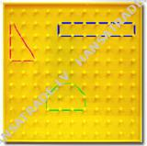  Izmērs: 23x23cm  Pamatne: divpusēja, 11x11 āķīši  Komplektā: dažādu krāsu un izmēru gumijas | 1

D DAĻA
SPORTA INVENTĀRS, ROTAĻLIETAS
N.p.k. | Nosaukums | Apraksts | Vienības | Cena par vienību EUR bez PVN
1. | Bumba | Diametrs: 20 -23 cm    Materiāls: gumija | 1
2. | Masāžas bumba ar radziņiem | Diametrs: 6-8 cm.   | 1
3. | Grābeklis bērniem | Plastmasas, ar koka kātu 50-60 cm   | 1
 | Lāpsta bērniem |   Plastmasas, ar koka kātu 50-60 cm | 1
5. | Bērnu ķerra | 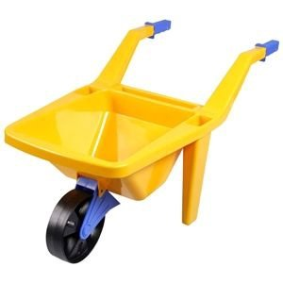  Plastmasas, 65 cm | 1

E DAĻA
ATTĪSTOŠĀS SPĒLES SMILŠU GALDAM
N.p.k. | Nosaukums | Apraksts | Vienības | Cena par vienību EUR bez PVN
1. | Liels trafaretu komplekts „Dzīvnieki un transports” | Materiāls: saplāksnis 3 mm  Izmērs: 11 mm  Komplektā: 12 gab.  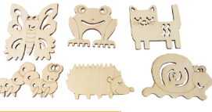  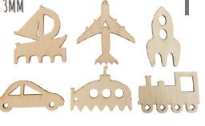 | 1
2. | Ēnu spēles komplekts „Latvijas dzīvnieki” | 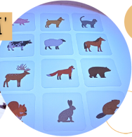  Materiāls: caurspīdīgs plastikāts  Izmērs: 8,5cmx8,5cm  Komplektā: 12 dzīvnieki un 12 to ēnas | 1
3. | Ēnu spēles komplekts „Latvijas putni” | Materiāls: caurspīdīgs plastikāts  Izmērs: 8,5cmx8,5cm  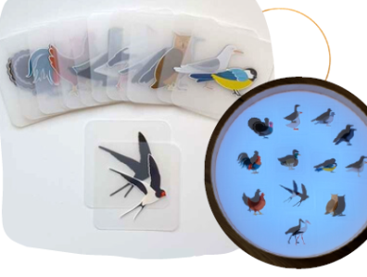  Komplektā: 12 putni un 12 to ēnas | 1
4. | Ēnu spēles komplekts „Latvijas kukaiņi” | Materiāls: caurspīdīgs plastikāts  Izmērs: 8,5cmx8,5cm  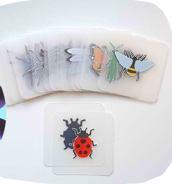  Komplektā: 12 kukaiņi un 12 to ēnas | 1
5. | Ēnu spēles komplekts „Latvijas zivis” | Materiāls: caurspīdīgs plastikāts  Izmērs: 8,5cmx8,5cm  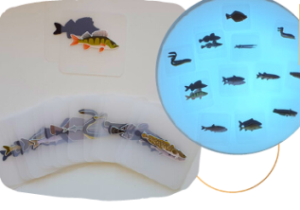  Komplektā: 12 zivis un 12 to ēnas | 1

F DAĻA
INTERAKTĪVIE MĀCĪBU LĪDZEKĻI
N.p.k. | Nosaukums | Apraksts | Vienības | Cena par vienību EUR bez PVN
1. | Mācību bišu-robots Bee-bots | 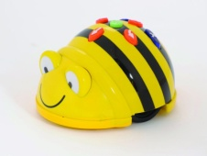  Bee-Bot ir bezvadu robots, kas darbojas ar akumulatora līdz 8 stundām. Izmantojot 7 pogas ir iespējams uzdot līdz 42 komandām. Pēc pabeigtas darbības robots signalizē ar skaņas un gaismas palīdzību. Izmērs 13x10x7 cm. | 1

G DAĻA

DABAS PĒTĪŠANA, PĒTNIECISKĀ DARBĪBA
N.p.k. | Nosaukums | Apraksts | Vienības | Cena par vienību EUR bez PVN
1. | Lielā dabas spēle „Mežs” | 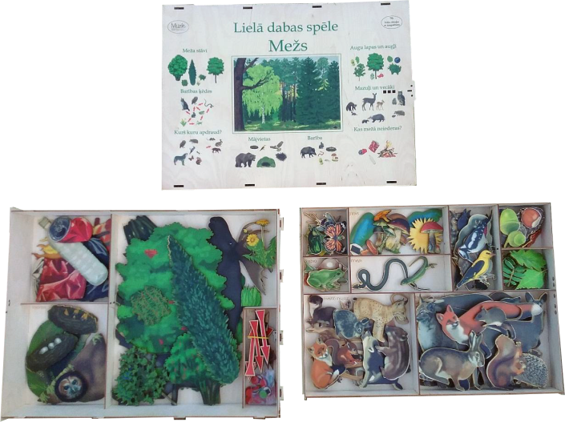 | 1
2. | Sēņu paraugi (magnētiskie) | 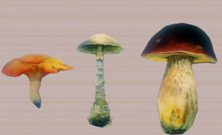  Komplektā ietilpst 3 gab.  Stiprināmi ar magnētiem pie tāfeles. | 1
3. | Interaktīvs dabas kalendārs. | 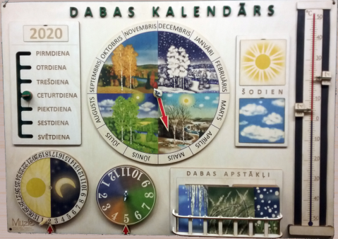  No koka. | 1

